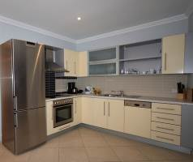
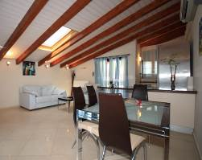
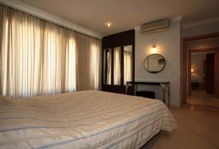
ZIGOURIS HOUSE 3*- PARGA

TRANSPORT AVION - CURSA CHARTER
PLECARI DIN BUCURESTI

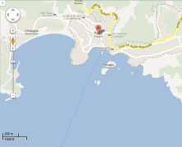
Localizare: Aflata la doar 200 de metri de plaja Krioneri, Casa Zigouris este una dintre cele mai luxoase locatii de cazare din zona si are o locatie ideala in centrul Pargai, la doar 800 de metri de Castelul Venetian. Portul se afla la 250 de metri. In apropiere exista o parcare publica gratuita.

Facilitati hotel: Fiecare dintre cele 2 apartamente este decorat cu atentie intr-un stil minimalist si echipat excelent, cu toate facilitatile pentru un confort modern. La parterul cladirii sunt oferite servicii de receptie, schimb valutar si conditii pentru pastrarea in siguranta a obiectelor de valoare. Accesul se face cu ajutorul unui lift sau pe scari. Conexiunea Wi-Fi este disponibila gratuit in toata proprietatea.

Facilitati camere: Apartamentul situat la etajul 2 al casei Zigouris este spatios, format din 2 dormitoare, unul cu pat dublu queen size, celalalt cu 2 paturi separate si 2 bai (una cu cada si cealalta cu cabina de dus). Apartamentul dispune de o bucatarie generoasa complet echipata cu toate utilitatile: plita electrica din ceramica, cuptor, frigider si congelator, masina de spalat vase, fierbator, filtru de cafea, masa din inox si sticla, 4 scaune de piele. Zona de living ofera 2 canapele confortabile din piele (extensibile), plasma TV, sistem home cinema, aer conditionat, incalzire centrala.
Apartamentul de la ultimul etaj este unul dintre cele mai bune din Parga, stilat, confortabil si cu o priveliste superba spre Castelul Venetian. Are un dormitor imens cu pat dublu, aer conditionat si vedere la munte. Bucataria este si ea foarte mare, complet mobilata si utilata: plita electrica din ceramica, cuptor, frigider si congelator, masina de spalat vase, fierbator, filtru de cafea, masa din inox si sticla, 4 scaune de piele. Zona de living ofera 2 canapele confortabile din piele (extensibile), fotoliu, din piele, plasma TV, sistem home cinema, aer conditionat, incalzire centrala. Baia este moderna si ofera oaspetilor cada cu hidromasaj si uscator de par.

Site oficial: www.zigourishouse.gr

